

**Refresca tu verano con SilkⓇ**

**CDMX, 20 de junio de 2024.-** El verano comenzó y con él, la temperatura y la humedad aumentan haciendo que busquemos opciones para refrescarnos y mantenernos hidratados de manera saludable.

Es en esta temporada optamos por alternativas que no solo refresquen, sino que también nos aporten energía. Por suerte, contamos con diversas opciones que nos permiten disfrutar y complementar nuestra nutrición diaria con alternativas de origen vegetal. Silk® quiere acompañarte en esos días soleados con opciones deliciosas y refrescantes que no solo saciarán tu sed, sino que también añadirán un toque de sabor a tus momentos veraniegos.

Disfruta del verano con estas ricas y prácticas recetas con Silk®, que por su origen vegetal son libres de lactosa y de fácil digestión. Además, te compartimos algunas alternativas para mantenerte fresco con estos tips:

* Toma líquidos de manera abundante. Se recomienda beber 2 litros de agua natural al día.
* Utiliza ropa ligera y de colores claros, calzado cómodo y fresco y preferentemente, protege tu cabeza con gorros y/o sombreros.
* Si te gusta hacer ejercicio al aire libre, te recomendamos realizarlo muy temprano por la mañana o por la noche para evitar los rayos del sol.
* Protege tus ojos con gafas que tengan protección UV y aplica bloqueador solar abundante.

**Café de naranja**

**Ingredientes:**

* 2 oz de café espresso
* 1 oz de jugo de naranja
* 1 ⁄ 2 taza de Silk® Almendra Vainilla sin azúcar

**Preparación:**

En un vaso, agrega hielo al gusto y mezcla con los ingredientes anteriores. Decora con rodajas de naranja y disfruta.

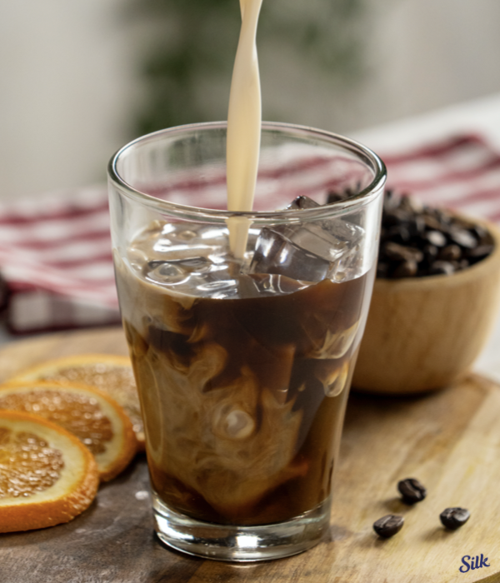

**Horchata rosa**

**Ingredientes:**

Para el arroz

* 2 tazas de Silk® Almendra sin azúcar
* 1 taza de arroz
* 1 raja de canela

Para la horchata

* 1⁄2 taza de fresas en cuartos
* 2 tazas de Silk® Almendra sin azúcar
* 1 cdta. de vainilla
* 1⁄2 taza de azúcar
* Hielo al gusto

**Preparación:**

* Calienta Silk® Almendra, el arroz y la canela en una olla por 5 minutos. Quita la raja de canela y deja enfriar.
* Espera a que la mezcla se enfríe y licúa con las fresas, las dos tazas de Silk Almendra sin azúcar, la vainilla y el azúcar por 5 minutos. Cuela y vierte en una jarra con hielos.
* Sirve la horchata en un vaso con hielos, espolvorea con canela y decora con fresas rebanadas.

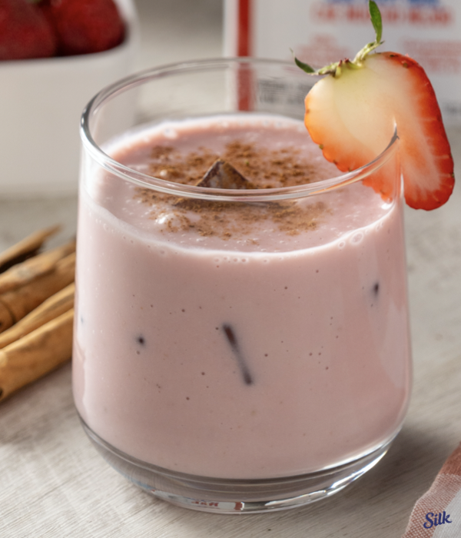

**Paletas heladas de pay de limón**

Ingredientes:

* 1 taza de crema de coco
* 1 taza de Silk® Coco sin azúcar
* 1 taza de queso crema deslactosado
* 1⁄2 taza de jugo de limón
* 1⁄2 cdta. de ralladura de limón
* 1 taza de galletas integrales con miel (molidas)

**Preparación:**

* Licúa la crema de coco, Silk® Coco sin azúcar, el queso crema, el jugo de limón y la ralladura de limón por 5 minutos. Reserva.
* Vierte la mezcla en los moldes para paleta, pero sin llenarlos, coloca el palito y agrega un poco de galleta molida. Refrigera por  
   3 horas.
* Sirve las paletas sobre una cama de hielo y decora con rebanadas de limón.

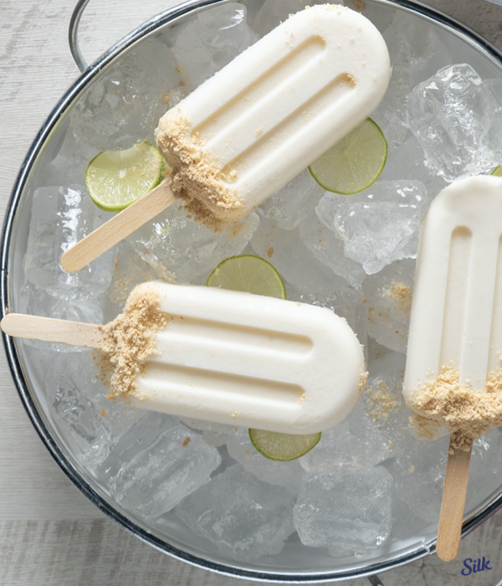

Siéntete libre y vive un verano increíble incluyendo Silk®en tu alimentación con sus diferentes presentaciones y sabores ideales para combinar y crear recetas deliciosas y refrescantes.

@silkmx

______________